Casus PNA/PSA

Eén van sterke punten van Wholesale vind ik persoonlijk de ATP-controle, en de daarbij behorende beschikbaarheid. Daarnaast kan met behulp van PNA/PSA de levertijd verschoven worden o.b.v. aanwezige variabelen;
- Voorraad
- Inkooporders
- Assemblage
- Verkoopcontracten /-orders
- Verplaatsingen
- Etc.
Zeker als klanten de PNA/PSA als batch-taak hebben lopen, worden nogal wat Afleverregels verschoven. Veel klanten ervaren een heldere rapportage hierover als een gemis:
- Het rapport vanuit een PNA (of PSA) is lastig te lezen
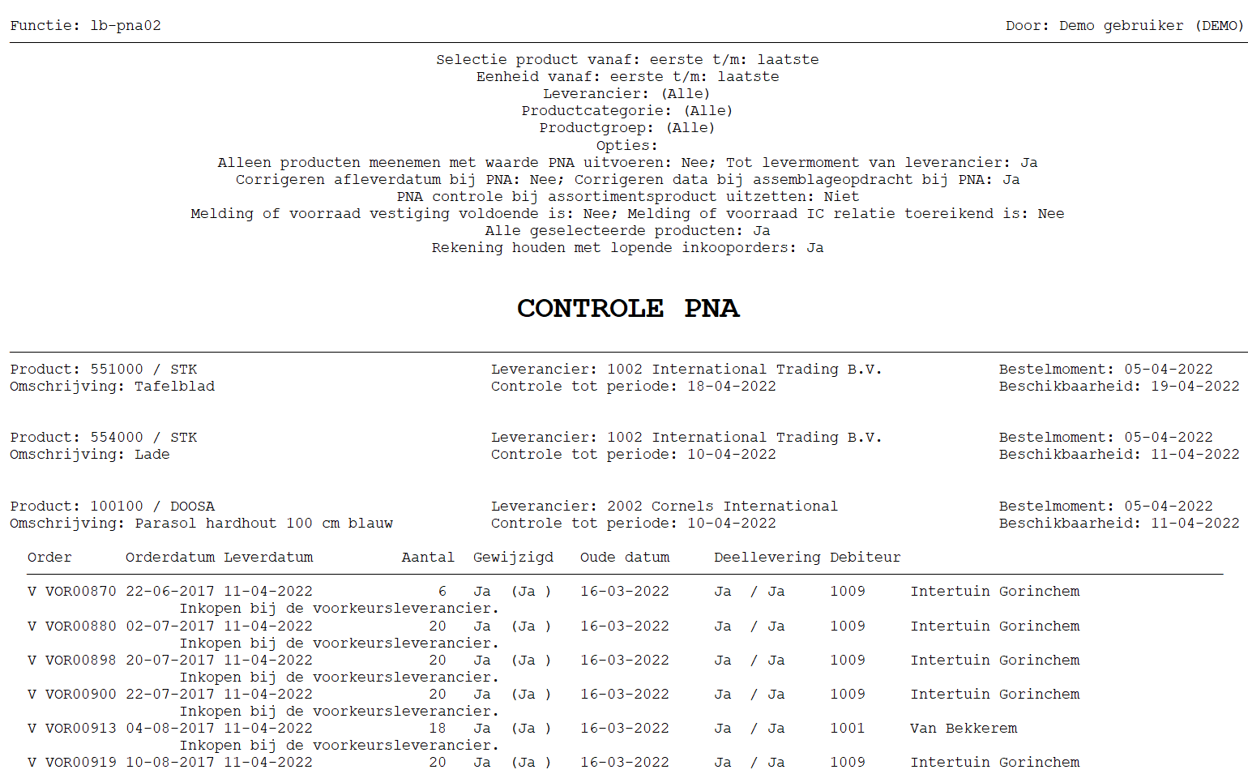

- Dit rapport is niet over te zetten naar een leesbaar en/of analyseerbaar overzicht, bijv. Excel

- Middels een Live-tegel over de tabel Af-250 kan nog wel info gedeeld worden

Maar….zou het niet fantastisch zijn als bovenstaande data op een toegankelijke manier gepresenteerd zou worden naar de eindgebruiker. Te denken valt aan een dashboard (vergelijkbaar met bestelcockpit van Besteladvisering), een Informatieprofiel in de Verkoopkaart of een zelf te genereren rapportage (met selecties zoals op Categorie/Groep, Debiteur, Leverancier, Leverdatum na en uiterlijk etc.
En daarbij ook de vermelding WAT de oorzaak is van de verschoven Leverdatum:
- Een verschoven Inkoopregel ?
- Een vertraagde Verlading ?
- Een vertraagde Assemblageopdracht ?
- Voorraad die opeens er niet meer is ?
- Etc.
Het systeem moet dat weten, want op basis van één van deze triggers worden ook Levertijden verschoven. Dus zou het mogelijk moeten zijn om dat erbij te vermelden.

Kern van het verhaal is:
Wat is verschoven, en welke Verkooporders worden daardoor geraakt?
Deze vraag leefde al bij mijn vorige 2 werkgevers, en ik kom het nu als Senior Consultant ook tegen bij andere Wholesale klanten.

